PTM 13

Nama : Muchamad Rofii

Kelas : TI-24-PA2

NPM : 242310008

Jurusan : Teknologi Informasi

Semester : 2

Matkul : Lab. Algoritma dan Struktur Data

QUIZ

1. Searching (Linear/Binary Search) (Quiz 1)

Diberikan array int data[] = {11, 22, 33, 44, 55, 66, 77}

Buat fungsi untuk mencari angka tertentu menggunakan Binary Search.

Input: angka yang dicari

Output: posisi index atau “Posisi tidak ditemukan”

1. Queue Sederhana (Quiz_2)

Buat program implementasi Queue statik (ukuran maksimal 5 elemen):

Fitur:

* Enqueue (tambah data)
* Dequeue (hapus data dari depan)
* Tampilkan isi queue
* Tampilkan menu interaktif di terminal

JAWABAN

1. Soal 1

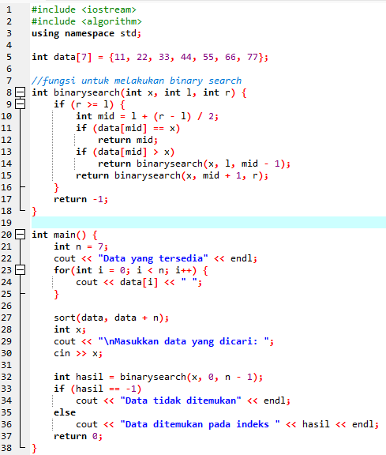

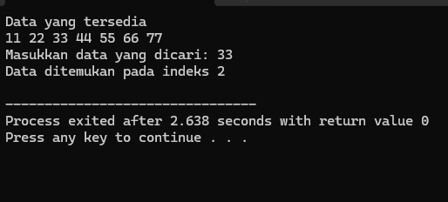

1. Soal 2

